Du hast die Wahl. Oder: Der Duft von Lilien

Merlin: Du erinnerst mich an einen schlecht gelaunten Tiger im Käfig. Ohne Rast, unruhig, knurrt leise, manchmal auch laut. Wo drückt denn der Schuh? :)

Isabelle: Ich kann diese Lügen und Grausamkeiten nicht mehr sehen. Wann wird der Split kommen? Wann trennen sich endlich die Welten?

Merlin: „Die Welten“? Was ist das? Es gibt im Prinzip nur deine Welt. Und dann lautet die Frage: Wann trenne ICH MICH ab vom Alten? Also … (grinst) … wann ist das?

Isabelle: Oh … ist schon passiert, oder?

Merlin: 100 Punkte für die Dame! ;) Du merkst es deutlich. Vor allem spürst und weißt du – und ich sage bewusst zuerst „spürst“, Herz über Kopf, denk daran! –, dass der Weg zurück ein für alle Mal versperrt ist.

Isabelle: Es wird zusehends mühsamer, sich noch im Alten aufzuhalten und dort mitzuspielen, selbst nur am Rand.

Merlin: Du kannst es dir ein bisschen wie ein straff gespanntes Gummiband vorstellen, das schon im Neuen festgebunden ist. Um noch in der alten Weg zu agieren, musst du es extrem spannen, viel Kraft aufwenden … und doch wird es dich über kurz oder lang immer wieder zurückziehen.

Isabelle: Aber das ist gut so, ich will ja gar nicht mehr zurück. Für mich könnte es gern noch schneller gehen.

Merlin: Auch das liegt an dir. An dir allein. Hör auf, auf einen Heilsbringer zu warten, auf einen Blitz oder darauf, dass sich etwas im Außen ändert, sei es ein Ruck in der Politik oder einer auf deinem Bankkonto.

Du bist deine Welt. DU bestimmst ihren Verlauf. Du allein.

Wir machen ein kleines Experiment, sing das bitte mal für mich …

Isabelle: Du weißt genau, dass ich nicht singen kann. Kleine Kinder können nicht einschlafen, wenn ich ihnen was vorsinge.

Merlin: Wir sind ja unter uns. ;) Also bitte …

Isabelle: Gut, leise.

Merlin: Laut wäre besser. Und: Achte mal auf den Text, den singst du für DICH.

Es ist "Baby, Now That I've Found You“ von The Foundations.

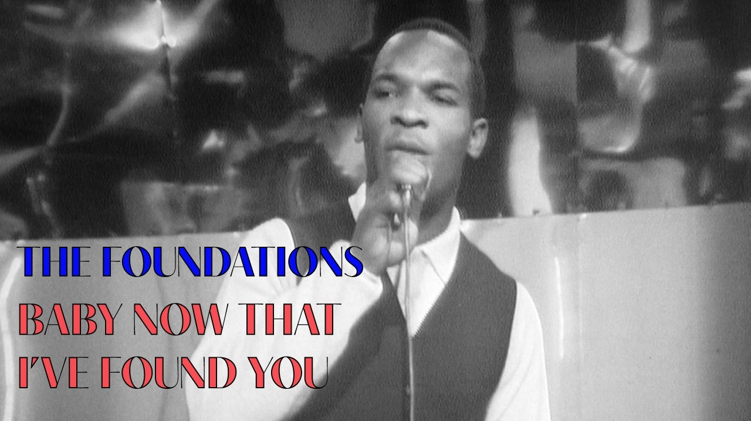
(Singt selbst) Baby, Baby, now that I've found you, I can't let you go. I’ll build my world around you, I need you so … 🎶

Isabelle: Schon klar, ich soll mir klarmachen, dass ich endlich mich wiedergefunden habe. Und jetzt, da ich endlich zumindest einen Fitzel meiner Seele wiedergefunden habe, die Tür von meinem Zuhause quasi aufgesperrt habe, sollte ich sie nicht direkt wieder zuschlagen.

Merlin: Nein, sondern du solltest schön dein neues Leben aufbauen. Liebe dich! Verliebe dich neu in DICH und bau dir ein wunderschönes Leben mit dir auf, deine neue Welt.

Isabelle: Im Prinzip sind wir schon irgendwie allein, oder? Jeder ist seine eigene Welt.

Merlin: Die sich mühelos mit anderen verbinden kann, um eine noch schönere und größere Welt zu erschaffen.

Isabelle: Ich kann mich aber auch immer von alten Welten trennen, die ihren Reiz für mich verloren haben.

Merlin: Auch das. Dein Split von der alten Welt ist vollzogen, „du bist raus“. Jetzt geh konsequent vorwärts, ohne zurückzublicken.

Ein Kennzeichen der Mitglieder deiner Gruppe ist, dass ihr den Wandel liebt. Gern auch mal ein bisschen Drama, gell? (Grinst.) Ihr lebt auf, wenn ein Sturm aufzieht! Ihr kennt keine Angst davor, ihr wisst um seine verwandelnde Qualität. Und das ist genau die Qualität, die gerade gebraucht wird.

Isabelle: Ja, es fühlt sich scheinbar ruhig an, sogar als würde alles ein bisschen träge vor sich hin dümpeln. Macht einen ganz kirre!

Merlin: Das ist aber nur das Bild an der Oberfläche. Darunter sind die Energien extrem in Bewegung, es verschiebt sich unglaublich viel gerade.

Isabelle: Es liegt definitiv etwas in der Luft, ja … eine Spannung … sehr, sehr viel Bewegung im Hintergrund, die die „Realität“ flackern lässt, sie verschwimmen lässt wie die Oberfläche eines Sees, in den man ein paar Steine wirft. Es ist eine unruhige Energie gerade, die sich für viele alles andere als angenehm anfühlt.

Merlin: Und da kommt ihr ins Spiel. Wenn die Welt um euch herum in sich zusammenfällt, steht ihr im Staub, den die Trümmer aufwirbeln, und lächelt. :) Die alte Welt löst sich buchstäblich auf, aber ihr betrachtet das Ganze ohne Angst. Dafür mit Begeisterung und Vorfreude! Das ist eine enorme Qualität, die unter anderem viel Ruhe ins Feld bringt.

Ihr habt eine gänzlich andere Sicht auf die Welt, ihr seht das Dahinter. Überspitzt ausgedrückt könnte man sagen, ihr könnt in die Zukunft sehen: Ihr seht schon die neue Welt, die sich gerade aus den Trümmern der alten schält.

Isabelle: Vorgestern hab ich zum ersten Mal sehen können, dass wirklich alles parallel existiert. Ich stand auf dem Balkon und auf einmal hat sich die Landschaft „überlagert“. Es sah ein bisschen aus, wie wenn man zwei Lagen buntes Transparenzpapier (dieses Bastelzeugs, mit dem sie uns im Kindergarten gequält haben) übereinanderlegt. Ich habe zwar noch die Aussicht hier gesehen, aber sie war durchsichtig und darunter lag auch schon eine neue. Und ich kenne die! Ich hab schon oft davon geträumt, das ist die Aussicht aus dem Haus, das ich unbedingt haben will, das Haus am Wasser mit diesem Eckfenster auf das Wäldchen.

Merlin (lächelt): Es IST schon ALLES da. Und das bringt mich zu einem wichtigen Punkt: Macht euch bewusst, es liegt alles vor euch, ES IST DA – das Alte, die Probleme, die Sorgen, die engen Persönlichkeitsanteile, die furchtbaren Nachrichten (die im Übrigen teils schlicht übertrieben sind), die Konflikte, die Ungerechtigkeiten und so weiter. Aber auch das Neue ist da. Auch das lichtvolle, goldene Neue ist bereits DA.

Und mit ihm das neue Ich. Das sich von ganz allein gerade in euch entfaltet. Ihr könnt das auch im Alltag spüren, wenn ihr plötzlich anders reagiert, agiert, denkt, es aber ganz natürlich für euch ist.

Isabelle: Das stimmt! Manchmal bin ich richtig erstaunt, ich denke auf einmal in ganz anderen Bahnen oder deutlich toleranter, ich sehe zum Beispiel plötzlich alle Standpunkte und urteile nicht mehr. Das Faszinierende ist: Ich kann es gar nicht mehr, es ist scheinbar nicht mehr in mir angelegt. Und ich war echt gut im Urteilen! ;)

Merlin: Die kleine Persönlichkeit löst sich auf und gibt den Blick frei auf das große, echte Ich, das dahintersteht. Genieße es! :)

Aber um noch einmal auf etwas Wichtiges zurückzukommen: Ihr habt jetzt die Wahl. Und eure Wahl ist entscheidend. Für euch und für das Ganze.

Eure Energie ist sehr stark, das war sie schon immer. Mittlerweile habt ihr auch immer mehr Verbindung mit eurer Seele, baut sie aus und strahlt immer heller. Ihr seid eine unfassbar starke Kraft, die ausstrahlt.

Damit haben aber auch eure Entscheidungen, hat eure WAHL einen erheblichen Einfluss. Daher:

Was wählt ihr?

Die alte Enge? Oder die neue Leichtigkeit?
Sorgen? Oder Freude?
Chaos? Oder Ordnung?

Isabelle: Ordnung in mir, nehme ich an?

Merlin: Woraus sich Ordnung im Außen ergibt. Jeder von euch ist ein perfekt geschliffener Kristall, der die Energien um sich herum IN ORDNUNG bringt. In Harmonie. In Schönheit. In Liebe. In … Du kannst die Liste selbst fortführen.

Je mehr die Trennung für sich vollziehen, desto eher manifestiert sie sich im Großen.

Isabelle: Wir können die Richtung schon immer besser halten, rutschen immer seltener aus dem Fokus auf das Neue. Aber …

Merlin (lächelt): Aber?

Isabelle: Aber es ist eine Sache, wenn ich im Garten stehe und das wunderschöne Neue schon sehen kann. Und es ist eine andere Sache, wenn ich mir das hässliche Alte noch mal ansehen muss, weil Post vom Finanzamt kommt oder eine unerwartete Rechnung im Briefkasten liegt.

Merlin: Dein Garten ist ein gutes Stichwort. In letzter Zeit weht nachmittags doch ein seltsamer Geruch durch die Rabatten, oder? ;)

Isabelle: Ja, die Nachbarn entspannen sich nicht mehr nur mit Bier, sondern haben die Welt der Kräuter für sich entdeckt. Riecht nicht prickelnd, aber ich hab den Kater im Verdacht, trotzdem schon mal tief eingeatmet zu haben. Er lag verdächtig gechillt auf meinem Liegestuhl.

Merlin: Gleichzeitig zu dem Gestank zieht aber auch der Duft der Lilien durch deinen Garten.

Isabelle: Stimmt. Also einfach den Kopf drehen, weg vom Gestank, hin zu Blumenduft?

Merlin: Ihr habt immer die Wahl. Alles ist Energie, und worauf du deinen Fokus richtest/deine Energie lenkst, das wird deine Realität. Es ist so einfach … und so voller Charme! :)

Geh deinen Weg, nur deinen. Halte an deiner Vision fest, nur sie zählt. DU erschaffst dir deine neue Welt. Du entscheidest.

Ihr kennt nur eine Richtung: vorwärts. Obwohl ihr nicht wisst, wie der Pfad beschaffen sein wird oder ob da überhaupt schon ein Weg ist, geht ihr weiter. Im Vertrauen – und das ist wichtig! – auf EUCH. Nicht im Vertrauen auf eine höhere Macht. Nicht im Vertrauen auf das, was ich sage oder was ein anderer sagt. Sondern im Vertrauen auf DICH. Es ist dein Weg nach Hause, und nur du allein kennst ihn. Vertraue nur DIR, du bist deine Welt.

Isabelle: Für manche ist dieser Shift in mir doch herausfordernd, hab ich gemerkt. Ich verhalte mich nicht mehr wie früher, hab eine noch seltsamere Weltsicht …

Merlin: Seltsame aka neuartige, umwälzende, neuartige Ideen sind ein Markenzeichen von euch. :) Ihr seid das Neue und hier, um es zu verankern. Lass dich nicht verunsichern von alten Slogans, vertraue auf deine eigenen. Sie sind die Zukunft und erschaffen sie.

Isabelle: In vielem funktioniert es schon. Aber Geld regiert leider immer noch die Welt, hoffentlich nicht mehr lange, nur im Moment müssen wir uns noch damit herumschlagen. Und die wenigsten werden darin schwimmen. Ich will endlich dieses leidige Geldprogramm los sein!

Ich bin schon darüber hinaus, dass ich meine, ich müsse mir Geld verdienen. Ich bin wertvoll.

Merlin (grinst): Wie wertvoll? Wie viel bist du wert?

Isabelle: Komische Frage. Schwierig zu beantworten.

Merlin: Nein, es ist ganz einfach: Du bist alles wert. Punkt.

Isabelle: Gut … okay, ja, vom Kopf her weiß ich das. Aber ich weiß nicht, wie ich es sacken lassen soll, damit es im Gefühl ankommt und endlich für mich wirkt.

Merlin: Du willst schon wieder etwas tun. Dabei ist …

Isabelle: … Sein das neue Tun. ;) Hast du schon öfter gesagt.

Merlin: Genau, da kommt doch richtig was bei dir an. ;)

Es hängt alles miteinander zusammen: Selbstwert, Selbstliebe, Sicherheit, Stabilität, Mut … Sie alle formen deine Macht. Und sie steigt gerade wieder in dir auf … Das Schöne: Du kannst es einfach geschehen lassen. Du hast die ganze Vorarbeit geleistet, die Rädchen rasten jetzt ein, die Magie beginnt zu wirken.

Ihr müsst nichts mehr tun.
Ihr müsst gar nichts mehr.
Und euch kann nichts mehr passieren.
Ist das nicht schön? :)

Das Sichsorgen ist nur eine alte Gewohnheit, die du ablegen kannst. Sie gehört nicht zu deinem neuen Ich.

Lehn dich zurück und beobachte fasziniert den Wandel, der in dir stattfindet … Es ist ein hochspannender Prozess! Die Reise zu dir selbst ist die schönste!

Isabelle: Zuhause ist es am schönsten. :)

Merlin: Und um dich zu beruhigen: Wohlstand kommt von allein. Du wirst ein komplett neuer Mensch, die alten Beschränkungen fallen weg. Geldsorgen werden dir bald wie Pipifax erscheinen.

Isabelle: Kann ich das ein bisschen beschleunigen?

Merlin (lacht laut): Als hätte ich nicht auf diese Frage gewartet … „Schneller, schneller!“ Dir geht es immer zu langsam. :)

Isabelle: Du hast selbst gesagt, es ist ein Kennzeichen von uns, dass wir immer vorwärts drängen. Und das möglichst flott. ;)

Merlin: Ich habe auch schon oft gesagt: in deinem eigenen Tempo. Vertrau deinem Rhythmus, du bist auf deinem Weg und gehst ihn in deinem Tempo.

Aber um deine Frage zu beantworten: Natürlich kannst du dein eigenes Tempo ein bisschen anziehen. Ihr seid Magier, was also werdet ihr wohl nutzen, um das zu bewerkstelligen, hm?

Isabelle: Energie, Scotty!

Merlin: Energie, genau. Und ein sehr schöner Weg, um Energie auf ein Ziel zu lenken, ist das Tagträumen, das du doch so gerne praktizierst. Du hast, wie viele, schon immer in Parallelwelten gelebt, nie nur in der „realen“. Ihr verbindet so Welten und erschafft gleichzeitig neue. Das ist Magie. Halte deinen Fokus klar auf das gerichtet, was du sehen willst, um es in deine Welt zu ziehen. Es ist so einfach!

Du weißt jetzt, was du willst, wohin die Reise geht. Erschaff dir, was du möchtest. Du hast die Macht dazu.

Isabelle: Die Zeit der Hilfestellung ist vorbei, he?

Merlin: Wir sind immer an eurer Seite. Wir lassen euch nie allein, ihr könnt immer auf uns zählen. Aber es wäre ein Frevel, wenn wir euch noch wie kleine Kinder behandeln würden. Wir haben unsere Besten und Stärksten geschickt! Ihr seid die Magier der neuen Zeit, zeigt, was ihr könnt!

Ich sehe mich nur mehr als ein Freund, der euch von Zeit zu Zeit daran erinnert, was ihr wisst. Und daran, was ihr manchmal immer noch vergesst: wie großartig ihr seid.

Wie viel Liebe musst du in dir tragen, um zu dieser Mission aufzubrechen?
Wie viel Mut musst du haben?
Wie viel Kraft?

Erinnert euch daran.
Erinnert euch an euch.

Die Welt ist im radikalen Wandel, die Energien sind extrem in Bewegung. Es formt sich neu, zum Guten – auch durch euch!

Haltet den Kurs, geht konsequent in die Freude. Freut euch über kleine Dinge wie den Schmetterling, der auf eurer Hand landet, über das goldene Licht, das sich abends über die Felder legt, über ein Lächeln, über den Duft der Lilien … und über das stete Zunehmen eurer Macht, die schon in euch prickelt.

Es wird wundervoll. Magisch. Märchenhaft. Märchen sind die neue Realität, Wunder Alltag und Steuererklärungen gänzlich unbekannt. ;)

Ihr geht in eine unvorstellbar einmalige, glorreiche, sagenhafte Zeit – und ihr steht schon auf der Schwelle! Kommt da nicht wenigstens ein bisschen Freude oder sogar ein sattes Kribbeln im Magen auf bei dir? Na? :)

FREUT EUCH! Es wird absolut golden!

In Liebe. Merlin.

